SREDA – 1. A RAZRED

V ZVEZEK S ČRTAMI VADI ZAPIS ČRKE Š.

GLASKUJ BESEDE NA UČNEM LISTU IN JIH ZAPIŠI V ZVEZEK S ČRTAMI NA NASLEDNJO STRAN PRI ČRKI Š. PIŠI ČEZ DVE VRSTICI.
(KDOR NIMA ZVEZKA, NAJ PIŠE NA LIST).

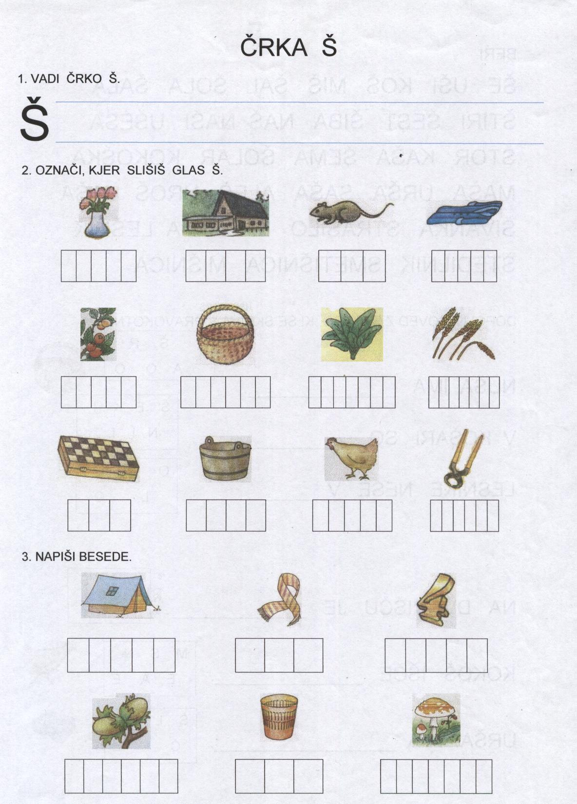

SREDA – 1. A RAZRED

